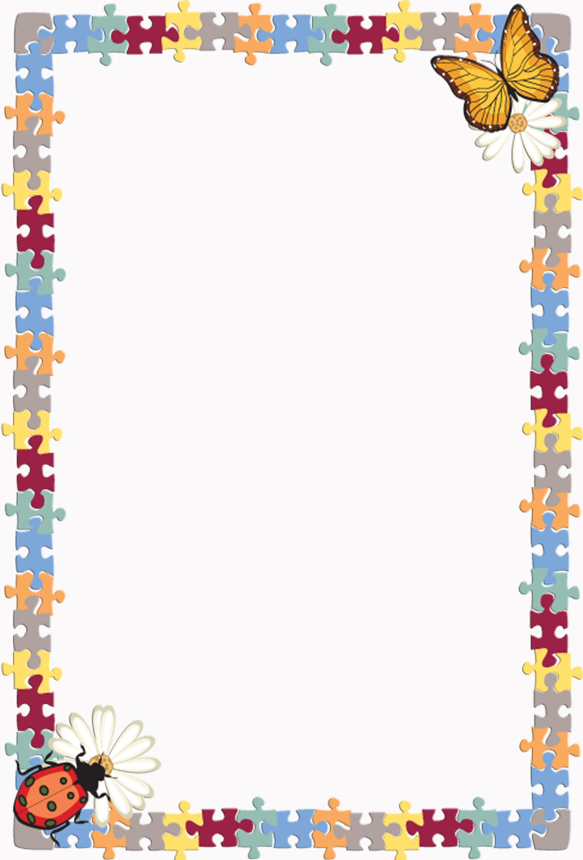

**Памятка «Игра в жизни вашего ребенка»**

Включаясь в игру детей, старайтесь ненавязчиво советовать, подсказывать сыну, дочери, во что и как **играть,** как выполнять взятую на себя роль

• От взрослых зависит, как ребенок обращается с сюжетно-об-разными игрушками; являются ли они друзьями, партнерами в **его играх** или малыш остается к ним равнодушен. Участие взрослых в игре и их отношение к кукле, мишке — пример поведения и отношений к ним ребенка.

У сына, дочери должна быть любимая образная игрушка (мишка, обезьяна, кукла, Чебурашка, с которой он гуляет и **играет.** Такая игрушка может вместе с ребенком участвовать в просмотре мультфильмов, чтении книг, прогулках. В **играх** с детьми установите правила обращения ребенка с образными игрушками. Она должна иметь место, имя, находиться в определенной позе *(сидя, стоя, лежа)*. Приучайте малыша ухаживать за игрушками: не бросать их, не держать за волосы, за ноги.

• Приучайте детей к порядку и бережливости. Для хранения игрушек хорошо иметь открытые полки, еще лучше — отдельный игровой уголок.

• Купив новую игрушку, покажите ребенку, как с ней можно **играть,** подскажите, как ее использовать в сочетании с другими игрушками, покажите разные варианты игр с ней. Например, устройте для куклы комнату, *«пригласите»* все игрушки на *«день рождения»*. **Поиграйте вместе с ребенком,** пригласите по возможности сверстников или детей, близких по возрасту.



Помогите им распределить игровые роли, составьте простой игровой сюжет, следите за взаимоотношениями детей, учите их правилам общения. Еще лучше, если кто-то из **родителей поиграет вместе с детьми.** личности дошкольника.

Совместные игры не только обогащают игровой и нравственный опыт детей, но и повышают их эмоциональный настрой. Взрослым игры с ребенком помогают понять его духовные интересы, запросы, потребности, лучше изучить характер складывающейся.

